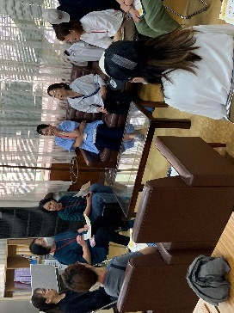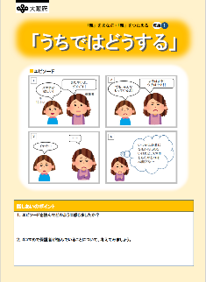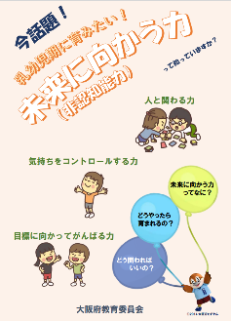

親学習～うちではどうする

参加された保護者の方々の中には、初対面の方もいらっしゃいました。そこで、緊張をほぐし、話し合いを行いやすくするため、自己紹介と併せて、子どもの学年や本日の自分の元気度などを伝え合いました。

その後、市教育委員会の担当者より、府教育庁作成のチラシを活用し、「未来に向かう力（非認知能力）」の説明がありました。

未来に向かう力は、「人と関わる力」など、子どもの将来にとって大切な力であり、「日ごろの保護者の方々の関わりで育むことができる」と説明されました。

こうしたお話の中で、参加者の方々の緊張もほぐれ、和やかな雰囲気で親学習が始まりました。

親学習では、親学習教材「うちではどうする」のエピソードを読み、進行を務めるファシリテーターから、「スマホについて、各家庭ではどうですか」と質問がありました。参加者からは、「何年生から持たせたらいいのだろう」や、「今はまだ、自分のスマホを貸している」など、様々な意見が出されました。

その後は、「子どもは何をして遊んでいるのか」や、「子どもへの注意の仕方」、「一人で遊びに行かせているか」など、日ごろから保護者の方が気になっていることを話し合いました。「他の家庭の話を聞きたいから参加した」という保護者の方もおり、予定の終了時刻が延長されるなど、とても盛り上がりました。座談会が終わった後に情報交換をされている方もいました。

普段は忙しく、ゆっくり話し合う時間がない方もおり、他の保護者の方の考え方を参考にしたり、自分の子育てを振り返ったりして、有意義な座談会となったようでした。

編集後記

今回の座談会で活用された「未来に向かう力のチラシ」や「うちではどうする」は昨年度（R５）、府教育庁が作成したものです。早速ご活用いただいた泉大津市の皆さま方、ありがとうございました。また、「親学習リーダー交流会」などでご意見をくださったすべての方々に、重ねてお礼申し上げます。

話し合いをしている様子

親学習教材

「うちではどうする」

未来に向かう力のチラシ

はじめに～和やかな雰囲気づくり

泉大津市立上條小学校において、令和６年６月26日（水）に、「ほっこり 座談会」と題して、親学習が開催されましたので、地域教育振興課職員が訪問取材にお伺いしました。

市教育委員会の担当者と小学校の家庭教育支援サポーターの方が講師（ファシリテーター）を務め、小学校１～２年生の保護者の方々が参加されました。

ほっこり 座談会

　ｉｎ泉大津市立上條小学校